Propozycje zabaw- wspomagane dziecka

Środa 17.03.2021r. (opr. Ewelina Rząca)

1. "Omiń kałużę" - zabawa ruchowa z elementem równowagi



Pomoce:

-kolorowe krążki, wycięte z kolorowych kartek koła lub poduszki

Na podłodze rozłożone są kolorowe koła - kałuże. Dziecko maszeruje pomiędzy nimi w rytm wybranej muzyki . Na hasło "*Kałuża!*" przeskakuje przez krążki.

1. Wiosenny ogródek- założenie domowego ogródka

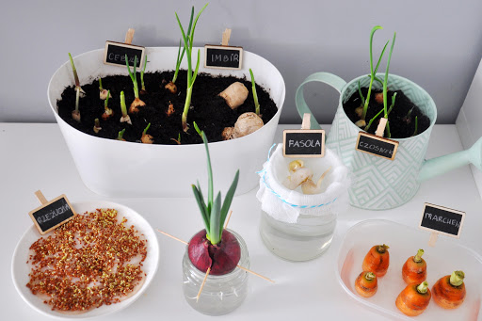

Zachęcam do stworzenia na oknie mini ogródka. Dzięki temu dzieci mają możliwość obserwacji jak nasz ogródek się zmienia a co najważniejsze posmakować własnoręcznie zasianych roślin.

# Siejemy rzeżuchę w domowym gródku

# <https://www.youtube.com/watch?v=6ErI-DF4ZeM>

# <https://www.youtube.com/watch?v=MfCoSQRMgfk>

# potrawy z rzeżucha: Przepisy, jak zrobić - Smaker.pl

# Rzeżucha – cenne źródło witamin i mikroelementów - PoradnikZdrowie.pl

# Poniżej przedstawione są dwa sposoby na sadzenie szczypiorku

# <https://www.youtube.com/watch?v=2dj5BCY1OAc>

# <https://www.youtube.com/watch?v=wJSHFcJ2Fg0>

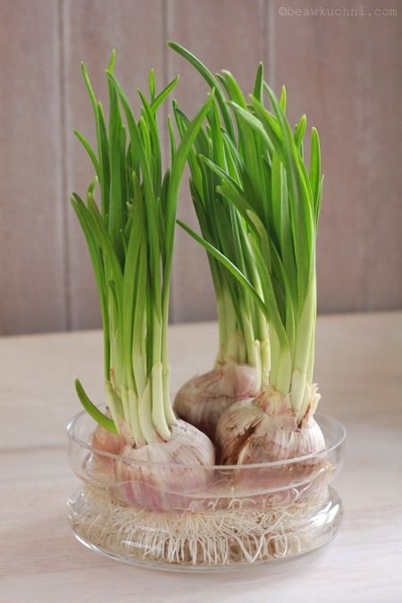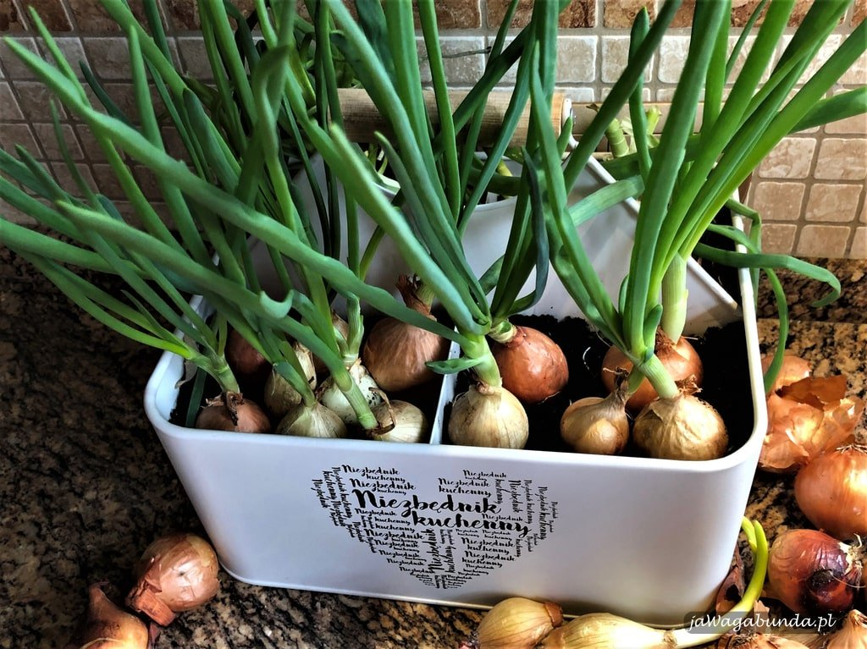

1. Krokus – praca plastyczna

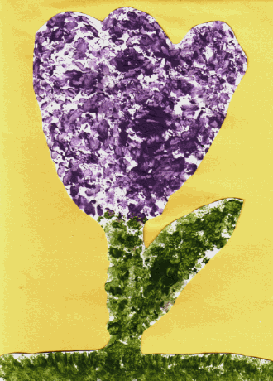 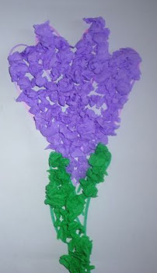

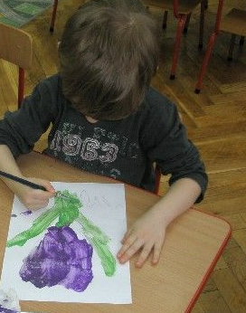 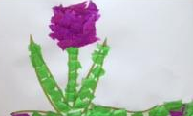

* Ozdób poniższy obrazek wg własnego pomysłu. Skorzystaj z dowolnych materiałów dostępnych w domu np.: kredki, farby, plastelina, wycinanka, bibuła itp.

<https://drukowanka.pl/kolorowanka/kwitnace-krokusy/>

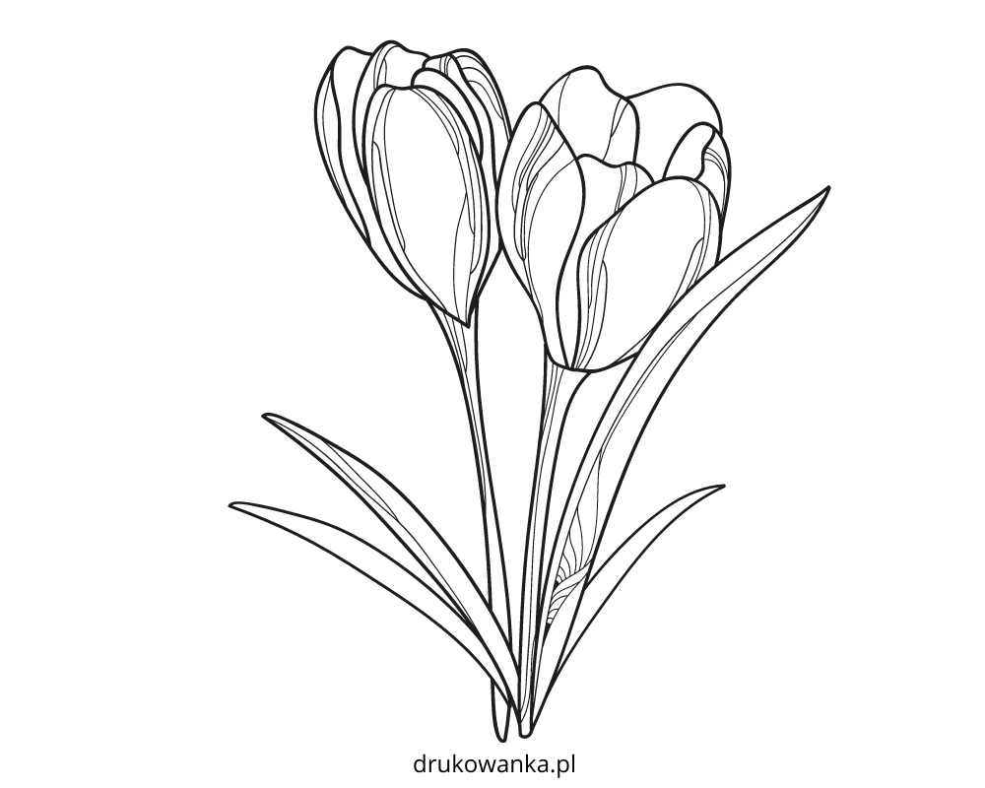

1. „Podlewamy rośliny”- ćwiczenia grafomotoryczne

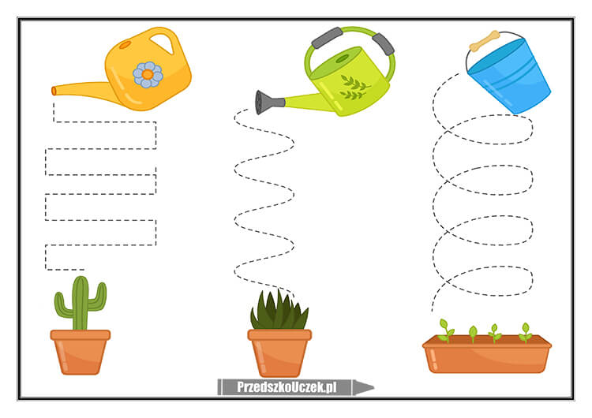

<https://przedszkouczek.pl/wp-content/uploads/2021/01/NarysujPoSladziePodlewanie.pdf>

* **Ćwiczenie dla chętnych- wytnij, ułóż i przyklej na kartkę krokus**

